المرحلة الأولى والثانية في مراحل البحث السوسيولوجي (سؤال الإنطلاق، الاستكشاف)

المرحلة الأولى والثانية في مراحل البحث السوسيولوجي (سؤال الإنطلاق، الاستكشاف)
نوفمبر 2022
د. هبة ياسف



قائمة المحتويات

وحدة 5
مقدمة 7
I-المرحلة الأول: سؤال الإنطلاق 9
آ. مفهوم سؤال الانطلاق 9
ب. أهمية سؤال الإنطلاق 9
پ. ضوابط وضع سؤال الإنطلاق 9
ت. تطوير سؤال الإنطلاق لسؤال البحث السوسيولوجي 11
II-المرحلة الثانية: الاستكشاف 13
آ. مفهوم الاستكشاف 13
ب. القراءات 13
پ. المقابلات الاستكشافية -الاستطلاعية 14

وحدة

من خلال هذه المحاضرة سوف يكون الطالب قادرا على:
- إدراك أن البحث السوسيولوجي ما هو في الأساس إلا محاولة للإجابة على سؤال الإنطلاق.
- بلورة الفهم بأهمية سؤال الإنطلاق ومرحلة الاستكشاف.
-الإنتقال من سؤال الإنطلاق إلى المراحل اللاحقة للبحث السوسيولوجي.

مقدمة

يقول "كلود برنار" "العالم هو ذلك الذي يربط ما بين النظرية، والممارسة الاختيارية، فهو يدرك واقعة ما، وبخصوص هذه الواقعة تتولد فكرة في عقله وبخصوص هذه الفكرة يفكر، ويبني تجربة، ويتخيلها، ويحقق شروطها المادية".
ينطبق هذا قول على البحث السوسيولوجي وبالنسبة لهذا الأخير ينطلق دائما من اهتمام، أو إنشغال أي حيرة، أي الإحساس بالمشكلة جلبت اهتمام الباحث، وأثارت فيه الرغبة في دراستها دون غيرها، وحتى تترجم في مشروع بحث سوسيولوجي لا بد من تحويلها إلى سؤال إنطلاق، ثم تطويره بالقراءات، والمقابلات الاستطلاعية عبر مرحلة الاستكشاف.

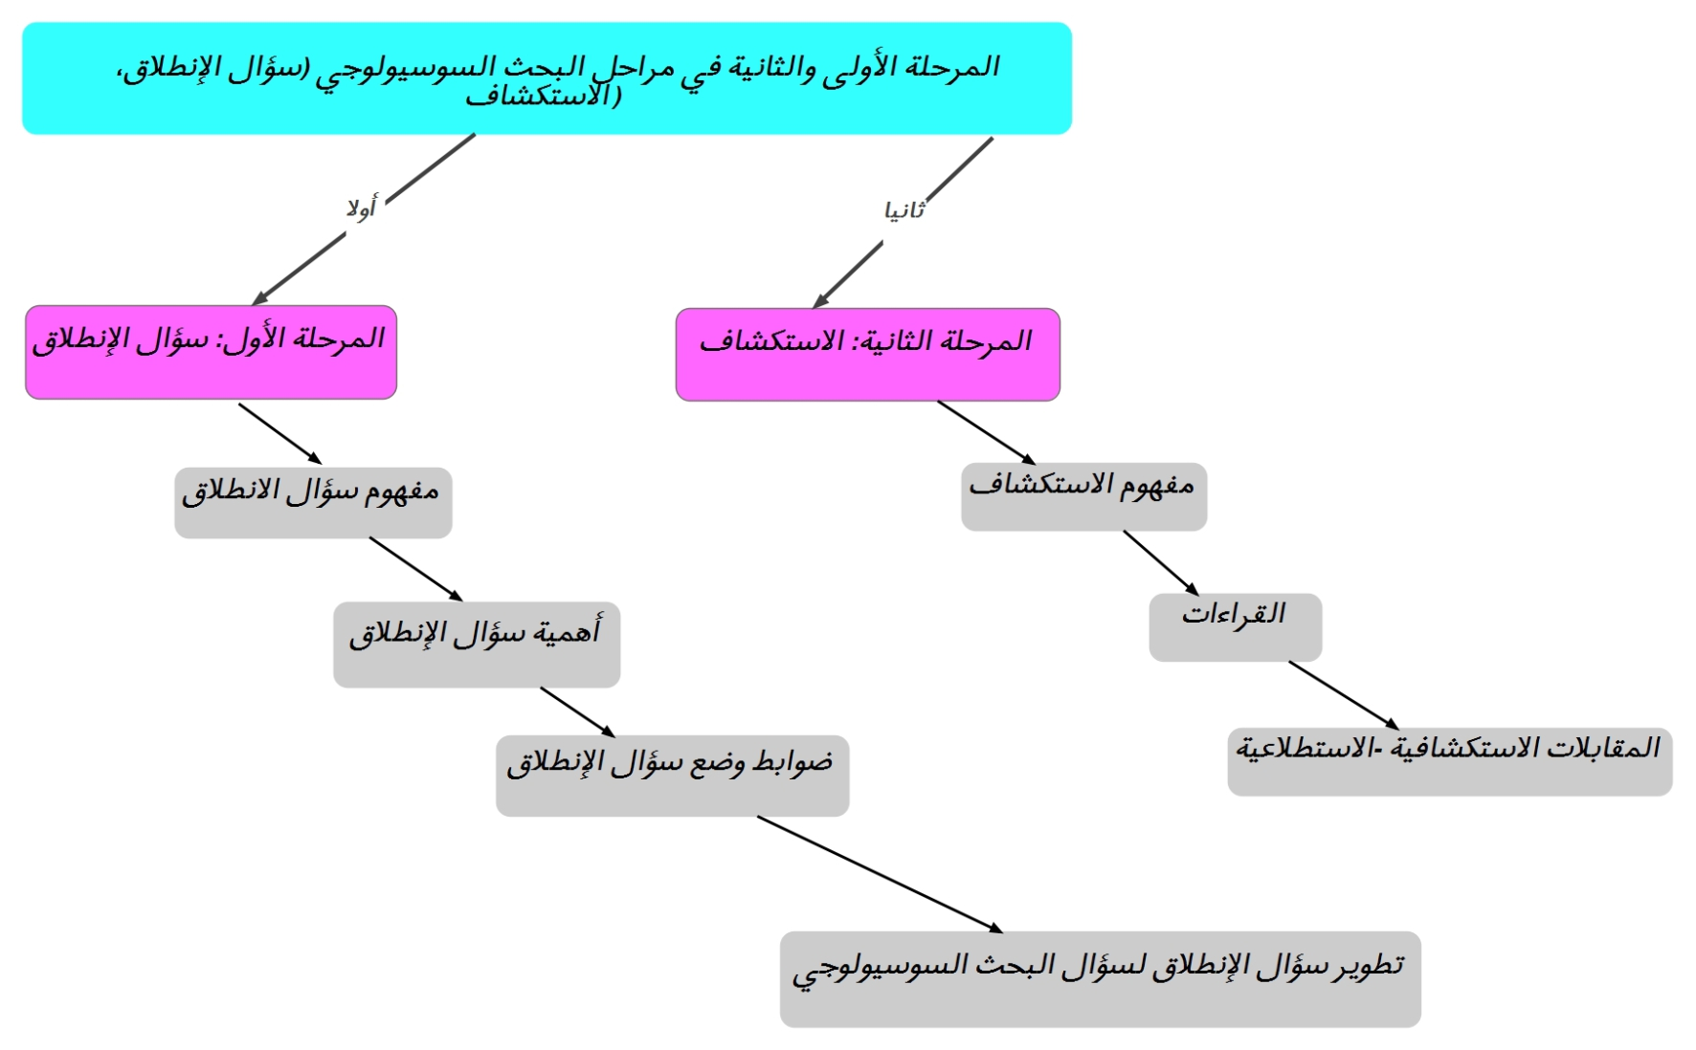
الشكل رقم (01): خريطة ذهنية لمحتوى المحاضرة

- المرحلة الأول: سؤال الإنطلاق

I-المرحلة الأول: سؤال الإنطلاق
المرحلة الأول: سؤال الإنطلاق

  - مفهوم سؤال الانطلاق

يعتبر سؤال الإنطلاق مرحلة من مراحل إنجاز فعل البحث العلمي المتمثل في البحث السوسيولوجي -في التنظيم والعمل- ويشكل سؤال الإنطلاق محطة مؤقتة يتبناها الباحث بداية.
يعبر سؤال الإنطلاق عن ملاحظة للظاهرة سوسيولوجية محط توتر، وقلق علمي مبلورة في شكل سؤال مبدئي أي مؤقت، حيث لا تشكل ملاحظته الأولية المشهد أو الصورة النهائية المعبرة عن حقيقة الظاهرة الاجتماعية، فيطرح الباحث السوسيولوجي سؤالا يتضمن الصياغة الأولية للإشكالية نسميه سؤال الإنطلاق أي عبر سؤال الإنطلاق ينقل الباحث السوسيولوجي الظاهرة من محل مشاهدتها ثم ملاحظتها إلى فكرة عقلية يتبناها وفق شروط البحث السوسيولوجي.
يصطلح أيضا على سؤال الإنطلاق بالسؤال الأولي يركب المشكلة في شكل إستفهام يعبر عن شيء ينتظر التوضيح وعن التأمل العميق.

  - أهمية سؤال الإنطلاق

أغلبية الباحثين يجدون صعوبة في وضع الخطوة الأولى للإنطلاق في البحث حول ظاهرة ما تم اختيار موضوع الدراسة فيها، فلينتقل الباحث السوسيولوجي نحو البحث السوسيولوجي دون تأخر، ولينتظم في بناء الفعل البحثي المتماسك معرفيا، ومنهجيا يجب عليه وضع سؤال الإنطلاق، حتى لو بدا له أنه سؤال عادي، وبسيط، وظهر له أن تفكيره لم ينضج بعد، فإن ذلك لا يهم، فنقطة البداية هذه مؤقتة يضع بها الباحث الخطوة العملية الأولى للبحث، ولا يبقى يدور حول نفسه فترة طويلة من الزمن، فسؤال الإنطلاق هو الذي يساعد الباحث السوسيولوجي على فهم ما يبحث عنه.

  - ضوابط وضع سؤال الإنطلاق

يتطلب سؤال الإنطلاق ضوابط أو شروط من أجل صياغته صياغة صحيحة، وهذه الضوابط تعتبر معايير السؤال الجيد للإنطلاق في البحث السوسيولوجي، ومن خلال سؤال الإنطلاق يتم كشف روح المساءلة لدى الباحث السوسيولوجي، حيث يتميز الباحث بالتساؤلات التي يجيد طرحها أكثر مما يتميز بامتلاك المعارف المتراكمة، وتتمثل هذه الضوابط في:
- مواصفات الوضوح: أي أن يكون السؤال دقيقا، وواضحا، بمعنى خاصية الدقة في الصياغة، مثلا: ما هي آثار سياسات التنمية الاقتصادية على الحياة الاجتماعية للمجتمع؟ هذا السؤال فضفاض وواسع جدا، ولا يعني أنه واسع أو مفتوح أنه دائما ليس دقيقا بل دقيقا في ضبط متغيراته الآنية، لأن بعض الظواهر تحتاج لانتظار ظهورها مستقبلا لتأكد من بعض أسبابها أو الأبعاد، والمؤشرات التي تدخل في تكوينها.
- القابلية للتنفيذ: تتعلق بالطابع الواقعي أو غير الواقعي للبحث، أي يجب أن يتأكد الباحث السوسيولوجي من معارفه، موارده الزمنية، والمالية، ووسائله اللغوية، بمعنى أن قابلية التنفيذ تتعلق بمجموعة من الإكراهات بالنسبة للباحث السوسيولوجي، هذه الإكراهات التي قد تكون مادية، زمنية، سياسية، مجتمعية، دينية مرتبطة ببعض الطابوهات السياسية أو الدينية أو المجتمعية التي لا يستطيع الباحث دراستها بكل حرية قانونية، سياسية، أو مجتمعية (العرف).
- التلاؤم مع الموضوع (الملائمة): تتعلق بثلاث شروط هي:
أ- لا يكون له صلة بحكم أخلاقي، فالباحث لا يجب أن يواجه واقع الظاهرة السوسيولوجية المدروسة بعبارات التحليل، وليس بعبارات الحكم الأخلاقي، ولذلك سؤال الإنطلاق لا يحب أن يسعى عند صياغته إلى حكم يقدمه بل إلى فهم يعطيه بدون الخروج عن السجل الأخلاقي للبحث العلمي.
مثلا: كيف تستغل الإدارة العليا العمال التنفيذين؟ صياغة هذا السؤال خاطئة، لأن فيه تأكيد على وجود استغلال فعلي متنكر في السؤال.
ب- سؤال الإنطلاق يجب أن يبحث فيما هو موجود، وليس ما لم يتواجد بعد، دون التعارض مع السجل التنبؤي، والتوقعي كوظيفة من وظائف العلم الذي يتنبأ من أجل التحكم، دون البحث في الأوهام المستقبلية على المدى البعيد، مثلا: التوقع بهامش الحركة، والمناورة للفاعلين، رهانات قراراتهم، وعلاقاتهم الاجتماعية له بعد مستقبلي فهو لا يطمح للتنبأ بالمستقبل بل إدراك حقل الإكراهات.
مثلا: كيف سوف تبنى سياسات التنمية الاقتصادية في دول المغرب العربي في العشرين سنة القادمة؟ لا يمكن من خلال هذا السؤال التنبأ بالنشاطات الإنسانية، وباتجاهاتها على نحو أكيد على المدى البعيد.
ج- السؤال الجيد منذ البداية يستهدف الفهم للظاهرة السوسيولوجية المدروسة وليس فقط الوصف.

  - تطوير سؤال الإنطلاق لسؤال البحث السوسيولوجي

رغم هذه الأهمية المعطاة لسؤال الإنطلاق إلا أنه يتم التخلي عنه في أغلب الحالات، إما لأنه يبدو بديهيا في عين الباحث، وإما لأن الباحث يفكر بأنه مع تقدم
عمله البحثي يكتشف جزئيات، وخلفيات أخرى يقرر بها التخلي عن سؤال الإنطلاق الأولي.
غير أن الباحث عندما يفرض على نفسه الطريق العلمي لفعل البحث، فإن سؤال الإنطلاق يساعده على التقدم في بحثه نحو مرحلة الدراسة الاستكشافية من خلال القراءات، و المقابلات أي المزاوجة بين قراءة أدبيات الموضوع، ومقابلات الأشخاص ذوي العلاقة المباشرة وغير المباشرة بموضوع البحث ليعود لاحقا لضبط الصياغة الشكلية، اللغوية لسؤال الإنطلاق لعلاقته المباشرة لاحقا بصياغة إشكالية البحث السوسيولوجي، وباعتباره إجابة مؤقتة نعتبرها الفرضية الرئيسية، وبهذا يكون الباحث قد قام بخطوة مهمة في البحث السوسيولوجي هي فعل تطوير سؤال الإنطلاق إلى سؤال بحث تبنى عليه الإشكالية، والفرضية الأساسية.

- المرحلة الثانية: الاستكشاف

II-المرحلة الثانية: الاستكشاف
المرحلة الثانية: الاستكشاف

  - مفهوم الاستكشاف

تتضمن مرحلة الاستكشاف عملية القراءة، والمقابلات الاستكشافية، وما ترمي إليه عملية القراءة بصورة أساسية تمكين الباحث من طرح أسئلة نوعية. وتساعد المقابلات الاستكشافية الباحث على الاحتكام للواقع كما يعيشوه الفاعلون الاجتماعيون في الظاهرة المبحوث فيها.

  - القراءات

ليس هناك بحث سوسيولوجي دون قراءات، والقراءات تعني قراءة أدبيات الموضوع، بمعنى مراجعتها من أجل مسح المصادر العلمية حول موضوع البحث مما يسمح للباحث بـ:
- توفير نظرة عامة عن المعرفة الحالية.
- تحديد النظريات ذات الصلة بالموضوع.
- تظهر كيف يعالج البحث الحالي فجوة أو يساهم في إثراء نقاش علمي.
لكن ماذا أقرأ؟ أقرأ الأدبيات التي كتبت حول متغيرات الموضوع المتمثلة في: الكتب، المقالات، الأبحاث، النظريات، الدراسات السابقة والمشابهة ذات الصلة بسؤال الإنطلاق.
وكيف أقرأ؟ أقرأ على نحو عميق، ونقدي للمعرفة العميقة في طرحها لا السطحية، فلمن يريد أن يدرك المعنى الحقيقي للدراسات السوسيولوجية يجب أن يدرك حقلها البحثي، تجاربها، ومقارباتها، حيث يتم في علم الاجتماع تفسير الاجتماعي بالاحتماعي، أي أن كل ظاهرة اجتماعية لديها ما يقابلها من معلوم اجتماعي ولا غير اجتماعي، والاجتماعي يخضع لمفاهيم المقاربات السوسيولوجية، أي أن المقاربة السوسيولوجية هي التي تفتك الموضوع، وترفعه إلى مستويات علمية، وتعطيه التأويل السوسيولوجي، فالخروج عن هذا المبدأ يجعل مسار البحث يحيد عن المسار الحقيقي لعلم الاجتماع، مثلا إذا فسرنا بالديني أو النفسي أو الاقتصادي فقط يجعل الموضوع يأخذ سياقا آخر غير البحث السوسيولوجي، ويجب
أن يقابل ما هو اجتماعي ما هو اجتماعي في تفسيره، وفهمه، وقابل للقياس، ومنه الجواب على سؤال ماذا أقرأ: هو أقرأ المفاهيم، والنظريات السوسيولوجية التي تناولت متغيرات الموضوع البحث، والأبحاث والدراسات السوسيولوجية ذات الفهم السوسيولوجي للمتغيرات التي عالجتها من أجل افتكاك المعرفة السوسيولوجية القوية معرفيا والتي تحقق الاجماع على قوتها في حقل البحث السوسيولوجي.
والقراءات تدعم البحث السوسيولوجي على المستوى النظري من خلال
توضيج مفاهيم متغيراته، وتجنيبه الوقوع في الأحكام المسبقة، والقيمية.

  - المقابلات الاستكشافية -الاستطلاعية

يستخدمها الباحث عندما يكون بحثه جديد، أو في بداية بحثه يقابل الأشخاص الذي قاموا بدراسة نفس متغيرات بحثة، أو أجروا دراسة ميدانية في نفس الميدان الذي ينوي إجراء بحثه الميداني فيه، أو بعض المبحوثين المحتملين في دراسته الميدانية، يحاول من خلال هذه المقابلات استطلاع ميدان بحثه، وتبيان جوانب من الظاهرة المدروسة، وأيضا يحاول إيجاد أفكار، وفرضيات جزئية للعمل عليها، ويكتشف مدى قابلية تنفيذ موضوع بحثه.
تتم هذه المقابلات من أجل دعم الباحث في طرح الإشكالية، وصياغة الفرضيات، وليس من أجل التحقق منها، تجرى هذه المقابلات بطريقة مفتوحة، ومرنة جدا بدون ضغط على المبحوثين.
المقابلات الاستطلاعية مهمة بالنسبة للباحث لأنها مرتبطة بالمسعى العملي الامبريقي للمعرفة السوسيولوجية التي تتطلب أن نبحث عن البيانات من الميدان، وبالتالي تدعم البحث السوسيولوجي في بناء نموذج التحليل.

